
FAAI:
Budućnost je u Primenjenoj Veštačkoj Inteligenciji
Erasmus+ projekat 2022-1-PL01-KA220-HED-000088359

01.09.2022 – 31.08.2024

Istraživanje 5: Upitnik za Studente, Mastere i Alumniste Informacionih Sistema i Tehnologija:
savremena analiza za RP2



Izrada ovog dokumenta je bila moguća zahvaljujući podršci ERASMUS+ projekta: Budućnost je u Primenjenoj Veštačkoj Inteligenciji (2022-1-PL01-KA220-HED-000088359)

Finansiran od strane Evropske unije. Stavovi i mišljenja izneti u ovom dokumentu su autorovi i ne odražavaju nužno stavove Evropske unije ili Nacionalne Agencije (NA). Ni Evropska unija ni NA ne mogu biti odgovorni za njih.



Datum
10.04.2023

Mesta razvoja rezultata:
Univerzitet Bielsko-Bjala, Bjelsko-Bjala, Poljska,
Univerzitet za bibliotekarske studije i informacione tehnologije, Sofija, Bugarska
Univerzitet u Nišu, Niš, Srbija
Univerzitet Sv. Ćirila i Metodija, Trnava, Slovakia
Univerzitet Crne Gore, Podgorica, Montenegro

Rezime: Ova studija je zasnovana na opsežnoj anketi sprovedenoj u okviru aktivnosti tokom realizacije Erazmus+ projekta „Budućnost je u Primenjenoj Veštačkoj Inteligenciji“. Istraživanje je imalo za cilj da istraži potrebe i očekivanja diplomiranih IT magistara i IT alumnista u oblasti informacionih sistema i tehnologija u vezi sa različitim temama primenjene veštačke inteligencije sa ciljem da se ispita znanje i stav studenata prema AI sadržajima, trenutno stanje AI obrazovanja i budući pravci transformacije obrazovnog sistema ka obrazovanju zasnovanom na kompetencijama.
Ključne reči: primenjena veštačka inteligencija, inženjersko obrazovanje, obrazovanje zasnovano na kompetencijama
1. Uvod
Najbrže rastuća i najuzbudljivija naučna oblast danas je veštačka inteligencija (AI) [1] sa njenim primenama u stvarnom svijetu. Trenutna transformacija društva i poslovne potrebe za AI specijalistima sa specifičnim kompetencijama i veštinama diktiraju transformaciju obrazovnog sistema i njegovo prilagođavanje savremenim zahtevima [2], [3]. Akcioni plan za digitalno obrazovanje [4] podrazumijeva tranziciju obrazovnog sistema ka pripremi radne snage za predstojeću transformaciju društva pod uticajem veštačke inteligencije, kao i razvoj veština i kompetencija potrebnih za rad sa IT (obrazovanje zasnovano na kompetencijama) [5].
Ova studija predstavlja neke rezultate i analizu sprovedenog istraživanja u okviru Erazmus+ projekta 2022-1-PL01-KA220-HED-000088359 „Budućnost je u Primenjenoj Veštačkoj Inteligenciji“ (FAAI) [6]. Koordinator projekta je Univerzitet u Bielsko-Bjali iz Poljske, a ostali učesnici projekta su: Univerzitet za bibliotekarske studije i IT, Bugarska; Univerzitet u Nišu, Srbija; Univerzitet Sv. Ćirila i Metodija u Trnavi, Slovačka; i Univerzitet Crne Gore, Crna Gora. Trajanje projekta je 24 meseca (septembar 2022 - avgust 2024). Osnovni cilj projekta je da se studenti upoznaju sa mogućnostima AI sistema za rešavanje problema u menadžmentu, industriji, inženjerstvu, administraciji i obrazovanju; evaluacije postojećih AI sistema i alata, sa naglaskom na komparativne studije i iskustva korisnika; i istraživanje ekonomskih, društvenih i kulturnih uticaja AI. Projekat ima za cilj da ujedini univerzitete i preduzeća i pruži inovativna rešenja za razvoj stručnjaka za veštačku inteligenciju.
U prvoj fazi (RP2) projekta „Budućnost je u Primenjenoj Veštačkoj Inteligenciji“ sprovedeno je istraživanje o stanju predmetne oblasti, odnosno primenjene veštačke inteligencije u zemljama partnerima projekta (Poljska, Slovačka, Srbija, Bugarska, Crna Gora). Anketa je sprovedena onlajn korišćenjem alata AdminProject – European Project Management Softvare u periodu od 1. februara do 31. marta 2023. Anketa je sadržala 8 onlajn formulara sa otvorenim i zatvorenim pitanjima. Upitnici su razmatrali različita pitanja za ponude poslova, tržište rada u oblasti veštačke inteligencije (AI), postojeće programe obuke i dobre prakse, kao i prikupljanje IT specifikacija dobrih praksi u AI. Da bi se dobio širok spektar podataka, ponuđeno je više odgovora, sa dodatnom opcijom otvorenog polja, da bi se ublažio efekat suženih predloga odgovora. Ova konkretna analiza zasnovana je na istraživanju 5: Upitnik za Studente, Mastere i Alumniste Informacionih Sistema i Tehnologija, u vezi sa znanjem i stavom studenata prema AI sadržajima, trenutno stanje AI obrazovanja i budući pravci transformacije obrazovnog sistema u osećaj za razvijanje preferiranih kompetencija.
2. Prikupljanje i analiza podataka
Ova studija ima za cilj da istraži potrebe i očekivanja diplomiranih IT magistara i IT alumnija u oblasti informacionih sistema i tehnologija u vezi sa temama primenjene veštačke inteligencije. Analiza se vrši na osnovu 1042 upitnika koje sprovodi pet partnerskih institucija u svim zemljama učesnicama projekta: Poljskoj, Slovačkoj, Bugarskoj, Crnoj Gori i Srbiji.
3. Rezultati
3.1. Koja je tvoja nacionalnost?
Prva grupa od tri pitanja u anketi bila je opšte namene, sa ciljem da se saznaju osnovni podaci o ispitivačima – njihova nacionalnost, uzrast i status učenika. Prvo pitanje je bilo o nacionalnosti. Ispitanici su mogli da biraju između zemalja partnera (Poljska, Srbija, Bugarska, Crna Gora, Slovačka) ili da izaberu opciju Drugo, za zemlje van projektnog konzorcijuma.

Opis rezultata:
Ispitanici su uglavnom bili stanovnici zemalja učesnica projekta: Poljske 14,01%, Srbije 15,26%, Bugarske 35,22%, Crne Gore 19,77%, Slovačke 9,88%, kao što je prikazano na grafikonu ispod. Bilo je i 61 ispitanika (5,85%) iz drugih zemalja.

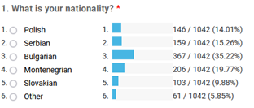

Diskusija:
Veliki odziv IT studenata, magistara i alumnista informacionih sistema i tehnologija (preko 1000 učesnika u onlajn anketi), uglavnom iz zemalja partnera, pokazuje interesovanje ciljne populacije za sadržaje primenjene veštačke inteligencije i jasnu potrebu za odgovarajućim kursevima.
3.2. Koliko imate godina?
Drugo pitanje je bilo o starosti ispitanika. Ponuđeno je pet raspona: od 17 do 20 godina, od 21 do 24 godine, od 25 do 34 godine, od 35 do 44 godine i više od 45 godina.

Opis rezultata:
Ispitanici su uglavnom bili od 21 do 24 godine (43,76%), od 17 do 20 godina (28,31%) i od 25 do 34 godine (18,23%), kako je prikazano u grafikonu. Manji procenat njih je bio od 35 do 44 godine (7,29%) i 45 godina i više (2,4%).
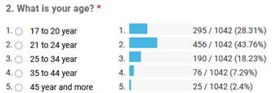

Dikusija:
Iz prikazanih podataka može se zaključiti da su mlađi ljudi više zainteresovani za nove tehnologije, posebno oni koji su još uvek
na svojim fakultetima (preko 70% ispitanika je mlađe od 24 godine).
3.3. Da li ste sada student ili diplomac?
Svrha trećeg pitanja je bila da se utvrdi da li su ispitanici bili studenti prvog/drugog nivoa studija (BSc ili MSc) ili diplomci, tako da su imali samo ove tri opcije na raspolaganju. Njihov izbor je direktno uticao na sledeća pitanja. Na primer, pitanja 4-13 bila su ekskluzivno za studente (na neka od njih su mogli da odgovore i diplomci).

Opis rezultata:
Ispitanici su u najvećoj meri bili studenti – 931 (89,34%), dok je samo 111 (10,65%) diplomiranih, kao što je prikazano na slici ispod.
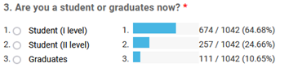

Diskusija:
Kao što je već rečeno, mlađi ljudi su više zainteresovani za nove tehnologije. Studenti jasno misle da bi sadržaji primenjene veštačke inteligencije mogli biti važni za njihovu dalju karijeru.

3.4. Koji stepen obrazovanja sada studirate?
Ispitanici koji su studenti morali su da odgovore na pitanja 4-13, ali su na neka pitanja mogli da odgovore i diplomci. Prvo je od njih zatraženo da navedu za koji stepen obrazovanja uče. Ponuđeni odgovori su bili: Bachelor, Master, PhD, i Ja ne studiram.

Opis rezultata:
Većina ispitanika je bila sa osnovnih studija 758 (72,74%) i master studija 231 (22,17%), kao što je prikazano na slici ispod. Četrnaest (1,34%) ispitanika je bilo sa doktorskih studija, a 39 ispitanika (3,74%) se izjasnilo da nemaju status studenta.

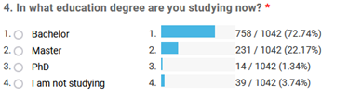

Diskusija:
Veliko interesovanje studenata za Bachelor i Master programe za oblast primenjene veštačke inteligencije u poređenju sa drugim vrstama studija na akademiji otkriva nam ciljnu populaciju među IT zajednicom.
3.5. Koja je Vaša specijalizacija?
Sledeće pitanje je bilo o specijalnosti studenata, gde su morali da unesu svoj odgovor u slobodnoj formi.

Opis rezultata:
Odgovori su bili veoma heterogeni, ali uglavnom neke varijacije u oblasti IT-a. Najčešći odgovori su bili Informacione tehnologije sa 28,69% i Računarstvo 25,82%. Kompletni rezultati su predstavljeni u nastavku u obliku grafikona i tabele.
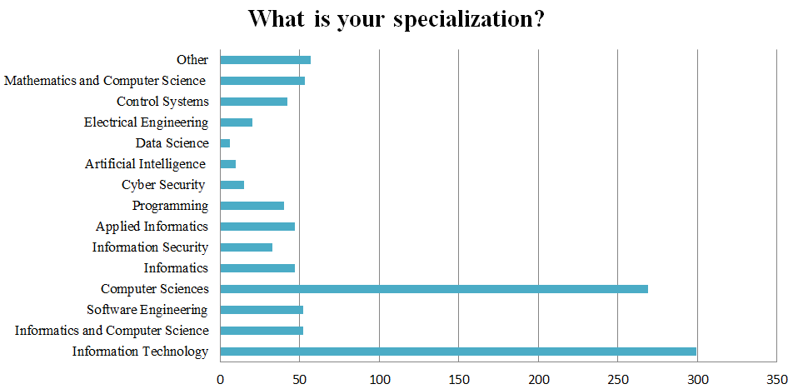

Specialty | Total | Percentage
Information Technology | 299 | 28.69
Informatics and Computer Science | 52 | 4.99
Software Engineering | 52 | 4.99
Computer Sciences | 269 | 25.82
Informatics | 47 | 4.51
Information Security | 33 | 3.17
Applied Informatics | 47 | 4.51
Programming | 40 | 3.84
Cyber Security | 15 | 1.44
Artificial Intelligence | 10 | 0.96
Data Science | 6 | 0.58
Electrical Engineering | 20 | 1.92
Control Systems | 42 | 4.03
Mathematics and Computer Science | 53 | 5.09
Other | 57 | 5.47

Diskusija:
Studenti svih vrsta IT studija pokazali su interesovanje za teme i kurseve primenjene veštačke inteligencije, što je dokazalo da su ciljevi projekta i ciljne grupe ispravno postavljeni.
3.6. Koja je Vaša godina studija?
Cilj ovog pitanja bio je da se bliže utvrde godine studija ispitanika. Predloženi odgovori su bili 1, 2, 3, 4, Ja ne studiram i Ostalo.

Opis rezultata:
Većina učesnika je izabrala opciju 1 (49,62%), 2 (22,07%), 3 (13,53%) i 4 (8,06%). Samo 37 (3,55%) ispitanika se izjasnilo da nije student, dok je 33 ispitanika (3,17) izabralo opciju Ostalo.
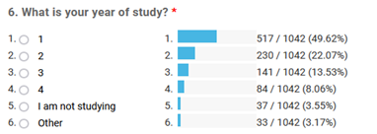

Diskusija:
Rezultati ankete pokazuju da je interesovanje za primenjenu veštačku inteligenciju prisutno već na samom početku studija.

3.7. Da li znate za neke kurseve primenjene veštačke inteligencije koji se nude na Vašem univerzitetu?
Studenti su upitani da li znaju neke kurseve primenjene veštačke inteligencije koji se nude na njihovom univerzitetu. Predložena su 3 odgovora: Da, znam dosta njih; Da, znam samo nekoliko; i Ne.

Opis rezultata:
Studenti su u velikoj većini izabrali odgovor Ne (54,03%) i Da, znam samo nekoliko (39,25%), dok je samo 6,72% izabralo odgovor Da, znam dosta njih.
​
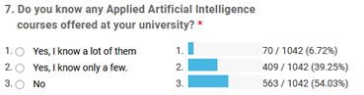

Diskusija:
Činjenica da većina studenata ne zna za nijedan relevantan kurs na svom univerzitetu, pokazuje dobru osnovu FAAI projekta i rastuću potrebu za kursevima koji se bave primenjenom veštačkom inteligencijom.
3.8. Koje aktivnosti preferirate kako bi proširili svoje znanje o primenjenoj veštačkoj inteligenciji?
Sledeće pitanje je bilo koje aktivnosti studenti preferiraju kako bi proširili svoja znanja iz primenjene veštačke inteligencije. Ponuđeni odgovori: Predavanja, Nastava, Laboratorije, Projekti, Sesija pitanja i odgovora, Studentska praksa, Učešće u aktivnostima studentskih naučnih grupa, Upoznavanje sa rezultatima istraživanja sprovedenih na univerzitetu, Tematski kursevi/seminari/vebinari, Rešavanje slučajeva upotrebe i Ostalo. Učenici su imali priliku da izaberu više odgovora na ovo pitanje.

Opis rezultata:
Odgovori koje su studenti odabrali su sledeći: Predavanja 466 (44,72%), Nastava 376 (36,08%), Laboratorije 399 (38,29%), Projekti 312 (59,21%), Sesija pitanja i odgovora 162 (15,55%), Studentska praksa 3339 (32,53%), Učešće u aktivnostima studentskih naučnih grupa 183 (17,56%), Upoznavanje sa rezultatima istraživanja sprovedenih na Univerzitetu 135 (12,96%), Tematski kursevi/seminari/vebinari 283 (27,16%), Rešavanje slučajeva upotrebe 247 (23,7%), a Ostalo 81 (7,77%).
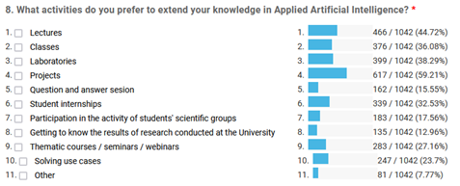

Diskusija:
Studenti su pokazali interesovanje za sadržaje i kurs primenjene veštačke inteligencije. Jasno je navedeno da razvojni kurs treba u velikoj meri da se oslanja na praktičnu primjenu sa laboratorijskim radom, studentskim projektima i stažiranjem.
3.9. Kako biste želeli da iskoristite svoja istraživanja i veštine iz oblasti primenjene veštačke inteligencije za ciljeve Vašeg budućeg diplomskog rada?
Cilj ovog pitanja bio je da se sazna kako bi studenti želeli da iskoriste svoja istraživanja i veštine iz oblasti primenjene veštačke inteligencije za ciljeve svog budućeg diplomskog rada, sa predloženim odgovorima: Želeo bih da napišem naučni rad, Želeo bih da predstavim svoja istraživanja i veštine iz oblasti primenjene veštačke inteligencije tokom seminara, Ne zanimaju me aktivnosti primenjene veštačke inteligencije, Ne radim na diplomskom radu i ostalo.

Opis rezultata:
Većina studenata 394 (37,81%) odgovorila je da ne radi na diplomskom radu, što je logično ako se se uzme u obzir da su najveći broj ispitanika studenti početnih godina studija. Drugi značajan broj studenata izjavljuje da bi želeo da tokom seminara prezentuje svoja istraživanja i veštine u oblasti primenjene veštačke inteligencije – 294 (28,21%) ili da bi želeo da napiše naučni rad – 241 (23,13%). Ostatak ispitanika 204 (19,58%) uglavnom je izabrao da ih ova tema ne zanima, ili su izabrali opciju Ostalo 29 (2,78%).

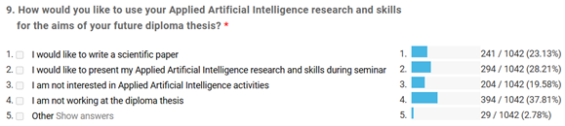

Diskusija:
Iako je najveći broj ispitanika odgovorio da još ne radi na diplomskom radu, većina (više od 50%) je odgovorila pozitivno, dokazujući neophodnost uvođenja sadržaja i kurseva primenjene veštačke inteligencije kroz FAAI projekat.
3.10. Koje prepreke/probleme vidite u implementaciji predmeta Primenjena veštačka inteligencija u nastavni program?
Sledeće pitanje je bilo koje prepreke/probleme studenti vide u implementaciji predmeta Primenjena veštačka inteligencija u nastavni program. Predloženi odgovori su bili: Ograničenja koja proizilaze iz studijskog programa, Formalne barijere uvođenju novog oblika nastave, Neadekvatna ili neprilagođena oprema laboratorija/učionica i Ostalo, pri čemu su studenti imali mogućnost da biraju više odgovora.

Opis rezutata:
394 studenta (37,81%) odgovorilo je da Ograničenja koja proizilaze iz studijskog programa vide kao prepreku za uvođenje predmeta Primenjena veštačka inteligencija u nastavni program, 360 (34,55%) je dalo odgovor Formalne barijere u podnošenju novog oblika nastave, dok je 246 (23,61%) izjavilo Neadekvatna ili neprilagođena oprema laboratorije/učionice. Ostatak ispitanika 223 (21,4%) izabrao je opciju Ostalo.

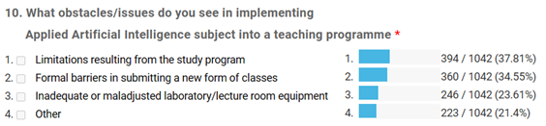

Diskusija:
Partnerske zemlje FAAI projekta treba da se fokusiraju na implementaciju sadržaja primenjene veštačke inteligencije u studijske programe bilo inoviranjem postojećih kurseva ili uvođenjem potpuno novih kurseva. Poboljšanje materijalne komponente (oprema, laboratorije) je sporedan, ali i važan faktor.
3.11. Kako ocjenjujete ideju o izradi veb sajta koji će predstavljati rezultate istraživanja primenjene veštačke inteligencije koje su sproveli zaposleni na lokalnom univerzitetu?
Studenti su zamoljeni da podele svoja razmišljanja o kreiranju veb stranice na kojoj bi se prikazali rezultati istraživanja primenjene veštačke inteligencije koje je sprovelo osoblje lokalnog univerziteta. Dato im je šest opcija da ocenjuju važnost ideje, u rasponu od „Uopšte nije važno“ do „Veoma važno“.

Opis rezutata:
Većina ispitanika (360 - 34,55%) iznijela je poseban stav o ovom pitanju kao umereno važnom, dok je sličan broj (32,44%) ostao neutralan. Od onih koji su izneli mišljenje, 15,55% ga je ocenilo kao veoma važno, a 10,27% kao malo važno. Samo 4,03% ispitanika smatra da je kreiranje veb stranice od male važnosti, a 3,17% smatra da uopšte nije važno.

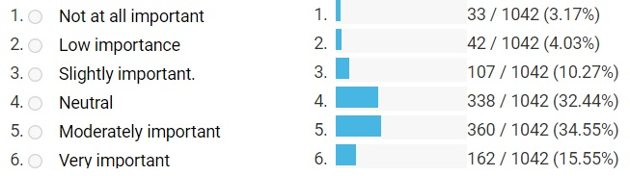

Diskusija:
Pravljenje veb stranice za predstavljanje istraživanja u okviru primenjene veštačke inteligencije trebalo bi da bude prioritet za partnerske univerzitete. To je efikasan način za širenje otkrića i angažovanje učenika i druge ciljne publike u temama primenjene veštačke inteligencije. Ovaj metod širenja informacija je lako dostupan i može povećati svest i interesovanje za istraživanje primenjene veštačke inteligencije u široj zajednici.

3.12. Da li ste upoznati sa problemima primenjene veštačke inteligencije?
Još jedno značajno pitanje bilo je da li su studenti upoznati sa pitanjima primenjene veštačke inteligencije, sa četiri moguća odgovora: „Da, znam za to i znam kako se koristi“, „Da, čuo sam za pristup, ali nikada nisam koristio“, „Ne, nisam čuo za to i voleo bih da znam kako da ga koristim“ i „Ne, nisam čuo za to i ne zanima me takav pristup.“

Opis rezultata:
Većina studenata je odgovorila da nije čula za probleme primenjene veštačke inteligencije, ali bi voleli da znaju kako da je koriste u takvim okolnostima (434 - 41,65%), dok je 38,29% čulo za nju, ali je nikada nije koristilo. Manji procenat studenata je odgovorio da zna za nju i ume da ga koristi (10,75%), a još manji procenat je pokazao da nije zainteresovan za pristup (9,31%).

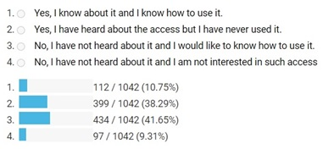

Diskusija:
Rezultati ukazuju da značajan broj studenata nije bio izložen primenjenoj veštačkoj inteligenciji, što sugeriše da može postojati potreba za dodatnim obrazovanjem i obukom u ovoj oblasti. Ohrabruje činjenica da je većina studenata koji nisu bili upoznati sa konceptom i dalje izrazila interesovanje za učenje o njemu, jer sugeriše da postoji potencijalna potražnja za predmetima koji se odnose na primenjenu veštačku inteligenciju. Ovi rezultati sugerišu da postoji potreba da se poveća svest i obrazovanje o primenjenoj veštačkoj inteligenciji, kao i da se obezbede sveobuhvatnije mogućnosti obuke za one koji su zainteresovani za ovu oblast.

3.13. Da li ste voljni da učestvujete u kursevima primenjene veštačke inteligencije?
Poslednji i ključni upit u ovoj seriji pitanja pitao je da li su studenti voljni da učestvuju u kursevima primenjene veštačke inteligencije. Mogući odgovori su bili „Ne slažem se“ ili „Donekle se ne slažem“. Alternativno, odgovori na ovo pitanje bi mogli biti „Neutralno“, „Donekle se slažem“ ili „Slažem se“.

Opis rezultata:
Studenti su uglavnom bili neutralni u pogledu mogućnosti pohađanja kurseva primenjene veštačke inteligencije (372 – 35,7%), donekle se slažu (310 – 29,75%) ili se slažu (265 – 25,43%). Manjina učenika je odabrala da se Donekle ne slaže (56 – 5,37%) i Ne slaže se (39 – 3,74%).

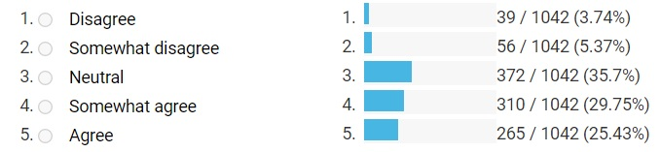

Diskusija:
Činjenica da su skoro svi IT studenti izrazili interesovanje ili su bili neutralni prema pohađanju kursa primenjene veštačke inteligencije u skladu je sa pretpostavkom projekta da postoji nedostatak primenjene veštačke inteligencije i drugih digitalnih veština u južnoj Evropi. Stoga, naglašava se potreba za novim inicijativama kako bi se ove veštine na adekvatan način uključile u nastavni plan i program, unapređenje znanja nastavnika, prakse ocenjivanja i sadržaj učenja.

Učešće u obuci Primenjene Veštačke Inteligencije

Studenti su imali priliku da odgovore na treću grupu pitanja Učešće u obuci Primenjene Veštačke Inteligencije koja se sastoji od samo dva pitanja (14 i 15) koja se odnose na AAI kontekst i prethodne kurseve iz oblasti primenjene veštačke inteligencije.

3.14. Šta biste želeli da radite, u kontekstu AI, u okviru svojih časova kao deo programa primenjene veštačke inteligencije?
Prvo od dva pitanja bilo je šta bi želeli da rade, u kontekstu veštačke inteligencije, u okviru svojih časova kao deo programa primenjene veštačke inteligencije. Ponuđeni odgovori su bili: „Zainteresovan sam za prikupljanje podataka iz različitih izvora (veb, društvene mreže itd.)“, „Zainteresovan sam da radim analitiku primenjene veštačke inteligencije/mašinskog učenja“, „Zainteresovan sam za predstavljanje obrađenih podataka (učitavanje rezultata na veb sajtove i više)“, i „Ostalo“.

Opis rezultata:
Studentima je postavljeno pitanje o stepenu njihovog interesovanja u okviru nastave koja je deo aspekata veštačke primenjene inteligencije u kontekstu AI. Rezultati su pokazali da je 47,6% učesnika bilo zainteresovano za analitiku primenjene veštačke inteligencije/mašinskog učenja, dok je 44,24% pokazalo interesovanje za prikupljanje podataka iz različitih izvora. Nasuprot tome, samo 23,13% studenata je izrazilo interesovanje za prezentovanje obrađenih podataka, kao što je postavljanje rezultata na veb sajtove ili druge platforme. Na kraju, 17,56% učenika je kao odgovor izabralo „Ostalo“.

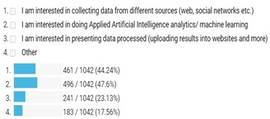

Diskusija:
Rezultati dobijeni anketom mogu se koristiti za dizajniranje kursa o primenjenoj veštačkoj inteligenciji koji se fokusira na tehnike za analitiku primenjene veštačke inteligencije, posebno mašinskog učenja i prikupljanje podataka iz različitih izvora koji se odnose na ovu oblast. Ovaj pristup bi mogao učiniti kurs privlačnijim studentima na osnovu njihovih interesovanja.

3.15. Da li ste učestvovali u časovima koji su bili zasnovani na primenjenoj veštačkoj inteligenciji?
Drugo pitanje se odnosilo na prethodno učešće na kursevima zasnovanim na primenjenoj veštačkoj inteligenciji.

Opis podataka:
Odgovori na pitanje su bili sledeći: 696 studenata (66,79%) je navelo da nije pohađalo nijedan predmet u vezi sa predmetima primenjene veštačke inteligencije, 212 (20,35%) je izjavilo da jeste, a 134 (12,86%) nije sigurno.

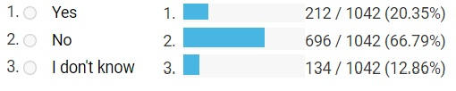

Diskusija:
Činjenica da je samo jedna petina studenata koji su prethodno pohađali nastavu vezanu za primenjenu veštačku inteligenciju pozitivno odgovorila naglašava značajan jaz i neophodnost obezbeđivanja odgovarajućih kurseva na partnerskim univerzitetima. Treba napomenuti da su na ovo pitanje odgovorili samo studenti zainteresovani za sadržaje primenjene veštačke inteligencije.

Sledeće dve grupe pitanja odnose se na zaposlenje, radno iskustvo i pozicije učesnika.
3.16. Da li ste trenutno zaposleni?
U onlajn anketi, pitanje 16 je bilo ključno za određivanje narednih pitanja za učesnike. Pitanje je da li ispitanici imaju plaćen posao. Oni koji su odgovorili potvrdno upućeni su da odgovore na pitanja iz odeljaka 5 i 6, koja su bila usmerena na radno iskustvo i radnike u IT industriji, respektivno. S druge strane, oni koji su odgovorili negativno su preskočili sva sledeća pitanja do odjeljka 7, koji je počeo pitanjima o važnim kompetencijama.

Opis podataka:
Učesnici ankete su skoro ravnomerno podeljeni kada je reč o njihovom trenutnom statusu zaposlenja u pitanju 16. Naime, 510 ispitanika (48,94%) je navelo da ima plaćen posao, dok je 532 ispitanika (51,06%) izjavilo da nema plaćen posao u ovom trenutku.

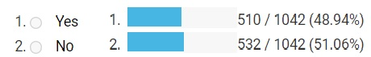

Diskusija:
Iako je ovo pitanje korišćeno samo da bi se odredilo na koji skup pitanja bi učesnici odgovorili, važno je napomenuti da je anketa obuhvatila odgovore skoro jednakog broja učesnika koji su trenutno zaposleni i onih koji nisu.

Radno iskustvo

Ovaj odjeljak pruža dragocen uvid u radnu pozadinu učesnika ankete. Može pomoći u identifikaciji potencijalnih korelacija između prethodnog radnog iskustva i interesovanja za obrazovanje primenjene veštačke inteligencije.
3.17. U kom sektoru ste zaposleni?
Početni upit u odjeljku 5 ankete odnosio se na sektor trenutnog zaposlenja ispitanika. Pitanje je dalo više opcija odgovora, uključujući „Privatni sektor“, „Javni sektor“, „Neprofitne organizacije“, „Nisam zaposlen“ i „Ostalo“. Ove informacije će pomoći u identifikaciji trenutnog radnog konteksta učesnika i analizi rezultata ankete u skladu sa tim.

Opis podataka:
Među učesnicima koji su odgovorili na ovo pitanje, 32,44% je izjavilo da je zaposleno u privatnom sektoru, dok je 15,07% zaposleno u javnom sektoru. Samo 1,06% je izjavilo da je zaposleno u neprofitnim organizacijama, dok je 46,74% ispitanika izjavilo da nije zaposleno. Konačno, 4,7% ispitanika je odabralo „Ostalo“ kao svoj sektor zapošljavanja.

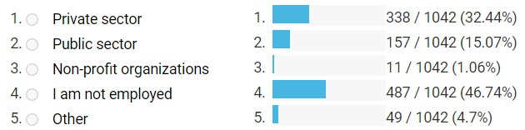

Diskusija:
Podaci govore da je značajan deo anketirane populacije nezaposlen. Međutim, među onima koji su zaposleni, privatni sektor je najčešći sektor zapošljavanja, pri čemu je skoro jedna trećina ispitanika izjavila da je zaposlena u ovom sektoru. Relativno nizak procenat ispitanika zaposlenih u javnom sektoru i neprofitnim organizacijama može ukazivati na potrebu za više mogućnosti za karijeru u ovim sektorima.

3.18. Koliko dugo ste zaposleni na ovoj poziciji?
Svrha naknadnog ispitivanja je bila da se utvrdi trajanje zaposlenja ispitanika na njihovim trenutnim radnim mestima. Upit je pružio četiri opcije za izbor, uključujući „Manje od 1 godine“, „Između 1 i 3 godine“, „Između 3 i 5 godina“ i „Preko 5 godina“, kao i dva dodatna odgovora: „Ja nisam zaposlen“ i „Ostalo“.

Opis podataka:
Rezultati su pokazali da većina ispitanika, njih 46,93%, u vrijeme anketiranja nije bila zaposlena. Među onima koji su bili zaposleni, 15,55% je izjavilo da je radilo na trenutnoj poziciji kraće od godinu dana, dok je 17,75% radilo od jedne do tri godine. Manji procenat ispitanika, 7,39%, prijavio je da radi na trenutnoj poziciji tri do pet godina, dok je 10,46% tamo radilo duže od pet godina. Konačno, 1,92% ispitanika je izjavilo da je u kategoriji „Ostalo“.
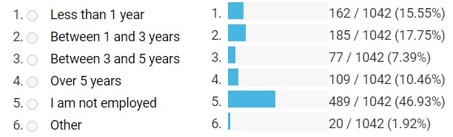

Diskusija:
Rezultati sugerišu da značajan deo ispitanika trenutno nije zaposlen, što bi potencijalno moglo uticati na njihovu percepciju značaja specifičnih veština i kompetencija na radnom mestu. Većina zaposlenih na sadašnjoj poziciji radi manje od tri godine. To bi moglo značiti da su još uvek u ranoj fazi razvoja karijere i da mogu imati drugačiju perspektivu o veštinama i kompetencijama neophodnim za uspjeh u karijeri u poređenju sa onima koji rade duže.

3.19. U kojoj oblasti radite?
Krajnji cilj poslednjeg pitanja u ovom odjeljku je da se otkrije polje zanimanja ispitanika. Među opcijama koje su predstavili su „IT industrija“, „Proizvodnja“, „Ekonomija (računovodstvo, sopstveni biznis)“, „Administracija“, „Marketing“, „Bankarstvo“, „Delatnost bezbednosti i odbrane“, „Nisam zaposlen“ , i “Drugi". Oni koji izaberu „IT industrija“, „Bankarstvo“ ili „Delatnosti bezbednosti i odbrane“ nastavljaju sa sledećim odjeljkom (Odjeljak 6, sa pitanjima 20-23), dok ostatak prelazi na Odjeljak 7 (koji počinje pitanjem 24).

Opis podataka:
Pitanje koje se odnosi na oblast rada ispitanika pokazalo je da većina učesnika (29,37%) radi u IT industriji. Ostale oblasti rada po izboru učesnika bile su: Proizvodnja (2,3%), Ekonomija (računovodstvo, sopstveni biznis) (1,73%), Administracija (3,55%), Marketing (2,5%), Bankarstvo (0,67%), Bezbedonosne i odbrambene delatnosti (1,54%) i Ostalo (12,67%). Značajan procenat ispitanika (45,68%) je izjavio da nije zaposlen. Zanimljivo je da je IT industrija najpopularnija oblast među učesnicima.

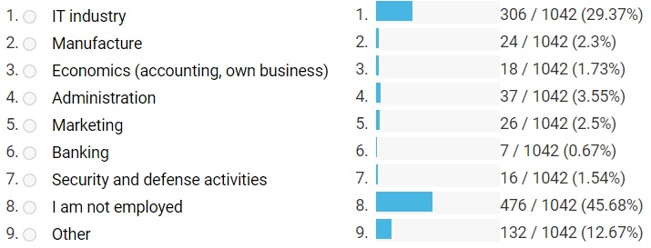

Diskusija:
Opet, veliki broj ispitanika koji nisu zaposleni može biti posljedica činjenice da je anketa sprovedena među studentima, koji možda još nisu izašli na tržište rada. Popularnost IT industrije kao oblasti rada među zaposlenim ispitanicima ne iznenađuje s obzirom na sve veću potražnju za poslovima vezanim za tehnologiju u savremenoj radnoj snazi. Nizak broj odgovora u oblastima ekonomije, bankarstva i bezbedonosnih i odbrambenih delatnosti može ukazivati na nedostatak interesovanja za ove oblasti među ispitanicima ili na manje mogućnosti zapošljavanja u ovim oblastima na trenutnom tržištu rada.

Radnici u IT industriji

Grupa pitanja (20-23) pod nazivom Radnici u IT industriji bila je namijenjena ispitanicima koji rade u IT industriji. Pitanja su formulisana tako da bolje opisuju radno mesto, zahteve i iskustvo IT radnika.
3.20. Koji je Vaš posao u IT industriji?
Prvo pitanje u grupi pitanja Radnici u IT industriji je bilo da navedu konkretan posao unutar industrije, a ponuđeni odgovori su bili: Izgradnja mreže i servis, Programer, Grafički dizajn, Telekomunikacije, Analitika podataka, Nauka o podacima, Podrška, Administrator, Programeri Primenjene Veštačke Inteligencije, administracija baza podataka, Nisam zaposlen u IT.

Opis podataka:
Sa donje slike se vidi da većina anketiranih studenata ne radi (ili ne radi u IT sektoru) 65,36%. Većina IT radnika rade kao programeri softvera (17,47%), u podršci (4,7%), kao administratori (3,55%) i u izgradnji i servisu mreže (3,26%).

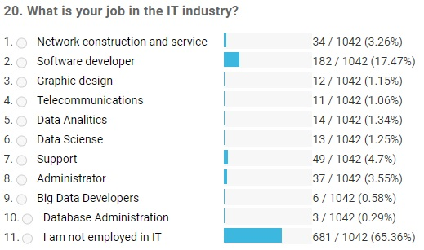

Diskusija:
Dizajnirani kursevi primenjene veštačke inteligencije moraju biti u velikoj meri orijentisani na programere softvera jer oni čine ogromnu većinu ciljne grupe za razvoj digitalnih kompetencija i veština u oblasti primenjene veštačke inteligencije.

3.21. Koje obrazovanje je potrebno za imenovanje na Vašu poziciju?
Naknadno pitanje za radnike u IT industriji je bilo kakvo obrazovanje je potrebno za imenovanje na njihovu poziciju: visoka škola, srednja stručna škola, strukovni specijalizovani kurs, bez uslova ili nisam zaposlen u IT.
Opis podataka:
Od 437 radnika u IT industriji, 222 su izjavili da je za njihovu poziciju potrebna diploma. 99 radi na poslovima za koje nema uslova, dok je 74 odgovorilo da su potrebni stručni specijalizovani kursevi. Sa srednjom stručnom školom radi 42 radnika.

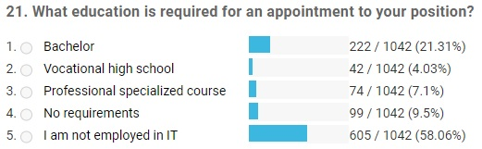

Diskusija:
Prilikom osmišljavanja kurseva primenjene veštačke inteligencije, projektni partneri moraju imati u vidu da radnici u IT sektoru uglavnom rade na poslovima gde je potrebna bachelor diploma (više od polovine anketiranih radnika). Gotovo da nema radnika koji moraju imati master diplomu. Dakle, najlogičniji izbor za postavljanje kurseva primenjene veštačke inteligencije bio bi na osnovnim studijama ili kao deo nekih programa specijalizacije.

3.22. Koje je Vaše iskustvo u polju Primenjene Veštačke Inteligencije?
Sledeće pitanje je imalo za cilj da sazna da li IT radnici imaju iskustva u oblasti primenjene veštačke inteligencije i koliko dugo. Ponuđeni odgovori su bili: Bez iskustva, Kratka praksa do godinu dana, Od 1 do 3 godine, Od 4 do 5 godina, Preko 5 godina, nisam zaposlen u IT.

Opis podataka:
Anketirani IT radnici uglavnom (32,44%) nemaju iskustva u oblasti primenjene veštačke inteligencije ili imaju kratku praksu do godinu dana (7,29%). Samo 3,55% ima iskustvo od 1 do 3 godine, 1,15% od 4 do 5 godina i 0,67% Preko 5 godina.

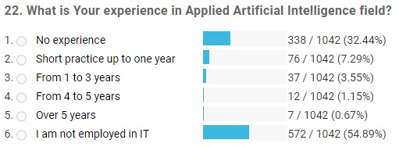
Diskusija:
Velika većina radnika u IT sektoru ili nema iskustva (skoro 72% svih anketiranih radnika) ili ima vrlo ograničeno iskustvo (16%) u oblasti primenjene veštačke inteligencije, što znači da osmišljeni kursevi moraju biti na bazičnijem nivou, pružajući sva neophodna znanja za bavljenje veštačkom inteligencijom.

3.23. Koristite li primenjenu veštačku inteligenciju u svom poslu?

Poslednje pitanje u delu posvećenom IT radnicima bilo je koriste li primenjenu veštačku inteligenciju u svom poslu sa pet opcija: Da, u maloj meri, Da, u velikoj meri, Ne, nisam pretraživao takve alate i nisam zaposlen u tome.

Opis podataka:

Velika većina IT radnika ne koristi primenjenu veštačku inteligenciju u svom poslu (302). Njih 89 koristi je, ali u maloj meri. Samo 37 koristi primenjenu veštačku inteligenciju u velikoj meri.

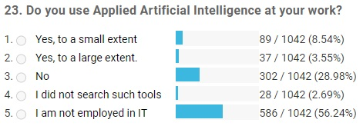

Diskusija:

Gotovo dve trećine ispitanika (66,2%) ne koristi primenjenu veštačku inteligenciju u svom poslu, što znači da im ili nije potrebna, ili nisu svjesni da bi im ovi alati mogli olakšati svakodnevni rad. I njima i onim IT radnicima koji u određenoj meri koriste alate primenjene veštačke inteligencije, sadržaji primenjene veštačke inteligencije bili bi vrijedni za njihov budući razvoj karijere.

Važne kompetencije

Pitanje 24 započinje sljedeći set pitanja koji se sastoji od 6 pitanja (24-29) koja se odnose na Važne kompetencije neophodne za primenjenu veštačku inteligenciju.

3.24. Mislite li da su pitanja primenjene veštačke inteligencije važna za vašu buduću karijeru?

Što se tiče važnih kompetencija, ispitani studenti su prvo morali da odgovore da li smatraju da su pitanja primenjene veštačke inteligencije važna za njihovu buduću karijeru. Ponuđeni odgovori su bili: Uopšte nije važno, Nisko važno, Malo važno, Neutralno, Umereno važno i Veoma važno.

Opis podataka:

Isti broj ispitanih studenata zauzeo je neutralan stav ili smatra da su kompetencije primenjene veštačke inteligencije umereno važne za njihovu buduću karijeru (313 ili 30,04%), 19,58% ih smatra veoma važnim, dok 10,08% smatra da su kompetencije primenjene veštačke inteligencije neznatno važne . Samo 6,43% smatra da su od male važnosti, a 3,84% da nisu uopšte.



Diskusija:

Samo 10,27% ispitanika koji su odgovorili da pitanja primenjene veštačke inteligencije ili uopće nisu važna ili su od male važnosti za njihovu buduću karijeru dokazuje temelj FAAI projekta i važnost uvođenja strukturiranih obuka iz tema primenjene veštačke inteligencije.

25. Sa liste izaberite 10 mekih veština koje su najvažnije za zapošljavanje u organizaciji u kojoj radite
Ovo pitanje se razlikovalo od ostalih jer su ispitani studenti sa šire liste (ukupno 31 kompetencija) morali da odaberu 10 kompetencija koje smatraju najvažnijim za zapošljavanje u organizaciji u kojoj rade.

Opis podataka:

Rezultati ankete su dati u tabeli ispod. Nekoliko kompetencija se izdvaja u smislu da ih velika većina radnika smatra važnijim od ostalih: sposobnost rada u timu (66,7%), sposobnost planiranja i upravljanja vremenom (62,67%), sposobnost komunikacije na stranom jeziku (60,56%). Sledeće kompetencije su tekođe bile popularne: sposobnost prepoznavanja, predlaganja i rješavanja problema (55,76%), sposobnost učenja i ažuriranja učenja (51,63%), sposobnost primene znanja u praktičnim situacijama (50,58%), sposobnost generisanje novih ideja (kreativnost) (48,94%). Ostale kompetencije birane su ređe, a za naše učenike najmanje su bitne Sledeće kompetencije: Posvećenost očuvanju životne sredine (11,8%), Sposobnost pokazivanja svesti o jednakim mogućnostima i rodnim pitanjima (12,28%), Sposobnost preuzimanja inicijative i podsticati duh preduzetništva i intelektualnu radoznalost (13,44%).

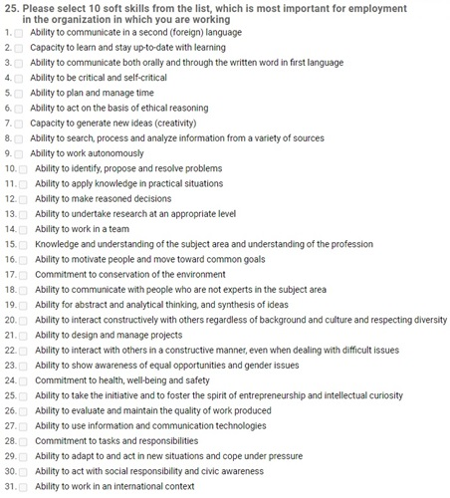
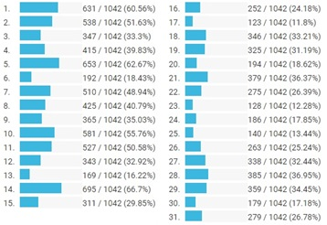

Diskusija:

Razvoj digitalnih i mekih veština postaje sve važniji na današnjem tržištu rada. Mladi ljudi prepoznaju svoj značaj kao i njihovi poslodavci. Svaka osmišljena obuka takođe treba da se fokusira na razvoj mekih veština, posebno onih koji se odnose na timski rad, komunikaciju i upravljanje vremenom. Kreativnost, rešavanje problema, sposobnost učenja i primene stečenog znanja takođe treba visoko ceniti prilikom kreiranja kursa.

3.26. Koje kompetencije (u smislu njihovog značaja) treba da ima specijalista za primenjenu veštačku inteligenciju? Odaberite vrijednost od 1 do 5

Pitanje 26 je bilo prvo u grupi od nekoliko pitanja gde je zadatak bio oceniti određene kompetencije sa 1 do 5 ocenama. Ovo pitanje je imalo za cilj da oceni kompetencije (u smislu njihovog značaja) koje treba da ima specijalista za primenjenu veštačku inteligenciju. Ponuđeno je ukupno 12 kompetencija:
- Opišite glavne oblasti AI, kao i kontekste u kojima se AI metode mogu primeniti.
- Predstaviti informacije u logičkom formalizmu i primeniti relevantne metode zaključivanja.
- Predstaviti informacije u probabilističkom formalizmu i primeniti relevantne metode zaključivanja.
- Budite svesni širokog spektra etičkih razmatranja oko AI sistema, kao i mehanizama za ublažavanje problema.
- Prepoznajte širinu i korisnost metoda mašinskog učenja
- Uporedite i kontrastirajte metode mašinskog učenja
- Odaberite odgovarajuće (klase) metoda mašinskog učenja za specifične probleme.
- Koristite odgovarajuće metodologije obuke i testiranja kada primenjujete algoritame mašinskog učenja.
- Objasniti metode za ublažavanje efekata prekomernog prilagođavanja i prokletstva dimenzionalnosti u kontekstu algoritama mašinskog učenja.
- Identifikujte odgovarajuću metriku performansi za evaluaciju algoritama/alata mašinskog učenja za dati problem.
- Prepoznati probleme vezane za algoritamsku i pristrasnost podataka, kao i privatnost i integritet podataka.
- Raspravljajte o mogućim efektima - pozitivnim i negativnim - odluka koje proizilaze iz zaključaka mašinskog učenja

Opis podataka:
Kao što se može videti iz tabele u nastavku, ispitani studenti ocenjuju svih dvanaest kompetencija vezanih za primenjenu veštačku inteligenciju relativno visoko, dajući im uglavnom visoke ocene 3-5.

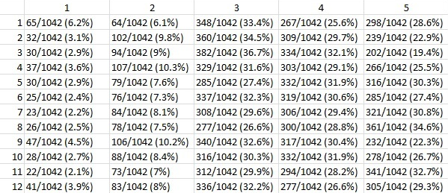

Diskusija:
Svaki dizajnirani kurs primenjene veštačke inteligencije mora uzeti u obzir glavne teme vezane za ovu oblast, koje su prepoznali ispitani studenti, kao što su: korištenje odgovarajućih metodologija obuke i testiranja prilikom primene algoritama za mašinsko učenje, prepoznavanje širine i korisnosti metoda mašinskog učenja, odabir odgovarajuće (klase) metoda mašinskog učenja za specifične probleme, Poređenje i suprotstavljanje metoda mašinskog učenja.

3.27. Koje srodne kompetencije (u smislu njihovog značaja) treba da ima specijalista za primenjenu veštačku inteligenciju? Odaberite vrijednost od 1 do 5

Sledeće pitanje je bilo Koje srodne kompetencije (u smislu njihovog značaja) treba da ima specijalista za primenjenu veštačku inteligenciju? Ispitanici su trebali dati svoje ocene od 1 do 5 za svaku od 12 povezanih kompetencija:
- Sakupljanje informacija iz postojećih izvora (streaming podataka/istorijski/logovi aplikacija/javno dostupne baze podataka)
- Efikasno korištenje različitih tehnika analize podataka (mašinsko učenje, rudarenje podataka, preskriptivna i prediktivna analitika).
- Primenjivanje kvantitativnih tehnika (statistika, analiza vremenskih serija, optimizacija i predviđanje)
- Obrada heterogenih podataka (prirodni jezik, vizuelni objekti, podaci, tekst i drugo).
- Vizuelizacija rezultata analize primenjene veštačke inteligencije
- Uvođenje rešenja (spajanje prikupljanja podataka, skladištenja, analize i vizualizacije)
- Korištenje širokog spektra analitičkih platformi primenjene veštačke inteligencije
- Razvoj i upravljanje skladištenjem podataka velikih razmera (npr. Data Lakes, Hadoop i drugi)
- Primena mehanizama i kontrole sigurnosti podataka u svakoj fazi obrade podataka
- Dizajni, kreiranje, upravljanje relacionim i nerelacionim bazama podataka (SQL i NoSQL)
- Obrada velikih skupova podataka (tj. ETL, OLTP, OLAP)
- Osiguravanje kvaliteta podataka, dostupnosti, interoperabilnosti, usklađenosti sa standardima i objavljivanje (kuriranje podataka)

Opis podataka:
Raspodjela ocena za svih 12 kompetencija može se videti u tabeli ispod. Možemo uočiti slične trendove kao u prethodnom pitanju gde su ispitani studenti relativno visoko ocenili sve kompetencije (uglavnom ocenama 3-5).

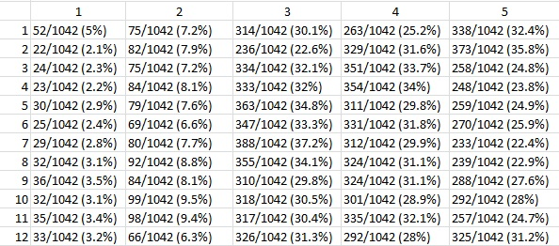

Diskusija:
Najcenjenija srodna kompetencija koju specijalista za primenjenu veštačku inteligenciju treba da ima i koju treba podučavati tokom obuka o primenjenoj veštačkoj inteligenciji je Efikasno korištenje različitih tehnika analize podataka (mašinsko učenje, rudarenje podataka, preskriptivna i prediktivna analitika). Analiza ostalih anketnih pitanja takođe pokazuje važnost osiguranja kvaliteta podataka, dostupnosti, interoperabilnosti, usklađenosti sa standardima i objavljivanja (kuriranje podataka), kao i primene kvantitativnih tehnika (statistika, analiza vremenskih serija, optimizacija i predviđanje)

3.28. Molimo ocenite alate primenjene veštačke inteligencije koje ti trebalo znati?

Cilj ovog pitanja bio je saznati kako ispitani studenti ocenjuju potrebu za posedovanjem znanja o određenim alatima primenjene veštačke inteligencije. Ponuđene ocene su se kretale od 1 (mala važnost) do 5 (velika važnost).
- Primenjena veštačka inteligencija i distribuirani računarski alati (Spark, MapReduce, Hadoop, Mahout, Lucene, NLTK, Pregel, itd.)
- Primenjene platforme za analizu veštačke inteligencije (Hadoop, Spark, Data Lakes, druge)
- Sistemi za analizu u realnom vremenu i streaming (Flume, Kafka, Storm)
- Hadoop ekosistem/platforma
- Azure Data Analytics platforme (HDInsight, APS i PDW, itd.)
- Amazon Data Analytics platforma (Kinesis, EMR, itd.)
- Druge platforme za analizu podataka zasnovane na oblaku (HortonWorks, Vertica LexisNexis HPCC sistem, itd.)
- Kognitivne platforme (kao što su IBM Watson, Microsoft Cortana, druge)
- Kaggle takmičenje, resursi i platforma zajednice
- Ekosistem anakonde
- Google Colab
- R Studio
- Mathcad

Opis podataka:
Raspodela ocena za svih 13 alata primenjene veštačke inteligencije može se videti u tabeli ispod. Još jednom, svi alati su visoko ocenjeni (ocene 3-5).

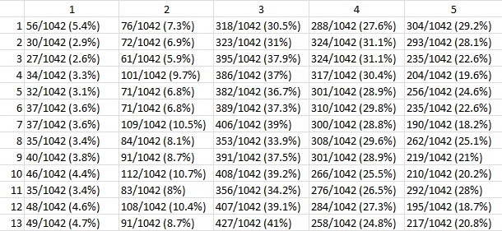

Diskusija:
Odgovori na ovo pitanje mogu nam pomoći da osmislimo popularne kurseve o primenjenoj veštačkoj inteligenciji u pogledu praktičnih alata primenjene veštačke inteligencije koji će se koristiti kao pomoć pri teorijskim predavanjima. Ispitanici su identifikovani kao najpopularniji alati: platforme za analitiku primenjene veštačke inteligencije (Hadoop, Spark, Data Lakes, drugi), primenjenu veštačku inteligenciju i distribuirane računarske alate (Spark, MapReduce, Hadoop, Mahout, Lucene, NLTK, Pregel, itd.), i Google Colab. Najmanje popularni su bili: Anaconda ekosistem, R Studio i Mathcad.

3.29. Oceniti kompetencije koje bi zaposlenici u akademskoj/analitičkoj primenjenoj veštačkoj inteligenciji trebali imati?

Poslednje pitanje u ovoj grupi (Važne kompetencije) bilo je oceniti kompetencije koje bi zaposlenik akademske/analitičke primenjene veštačke inteligencije trebao imati (ponuđene ocene su bile iste, u rasponu od 1 (mala važnost) do 5 (velika važnost)):
- Sposobnost izvođenja simulacija i eksperimenata
- Sposobnost provere rezultata pomoću statističkih alata
- Sposobnost izvođenja studija izvodljivosti o novim tehnologijama, metodama i standardima koji bi mogli biti od koristi organizaciji
- Sposobnost inoviranja i modifikacije metoda i pristupa koji se koriste u organizaciji
- Sposobnost pisanja istraživačkih ili tehničkih radova o rezultatima rada
- Sposobnost primene savremenih metoda psihologije i pedagogije u svakodnevnom radu
- Sposobnost patentiranja izuma i tehničkih inovacija, standardizacije razvijenih sistema i procesa
- Sposobnost osiguravanja i upravljanja zaštitom autorskih prava softverskih proizvoda i vršenja njihove procene cijena

Opis podataka:
Raspodela ocena za svih 8 kompetencija može se videti u tabeli ispod, sa sličnom raspodelom kao i ranije.

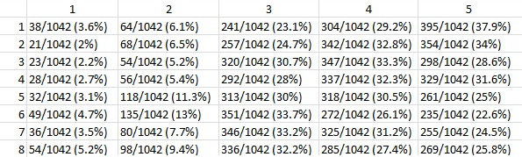

Diskusija:
Ovo pitanje nam daje jasan pravac kojim bi trebalo da idu budući treninzi o primenjenoj veštačkoj inteligenciji. Radnici u IT sektoru smatraju da su Sledeće kompetencije najvažnije za zaposlene u akademskoj/analitičkoj primenjenoj veštačkoj inteligenciji: sposobnost izvođenja simulacija i eksperimenata i sposobnost provere rezultata pomoću statističkih alata. Najmanje značajne bile su: Sposobnost primene savremenih metoda psihologije i pedagogije u svakodnevnom radu i Sposobnost obezbjeđivanja i upravljanja autorskom zaštitom softverskih proizvoda i vršenja njihove procene cena.

3.30. Ocenite Vašu završenu obuku o kompetencijama? Odaberite vrednost od 1 do 5*

Ovo pitanje ima za cilj da odgovori kakav je kvalitet sprovedenog nivoa kompetencija iz perspektive pojedinaca. Uključeno je trinaest metrika evaluacije, u rasponu od ovladavanja tehnikama naučnog rada i pisanja do razvoja sposobnosti logičkog mišljenja. Sve kompetencije se ocenjuju na skali od 1 do 5.

Opis podataka:
Na osnovu liste pitanja i odgovarajućih rezultata vidljivo je da su studenti najslabiji učinak pokazali u ovladavanju tehnikama naučnog rada (11,6%) i savladavanju sposobnosti upotrebe industrijskih arhitektura u razvoju IS (12,9%). S druge strane, studenti su pokazali najbolje rezultate u savladavanju sposobnosti prilagođavanja promjenama na IT tržištu (25,9%) i značajnom poboljšanju veština logičkog mišljenja (24,8%).

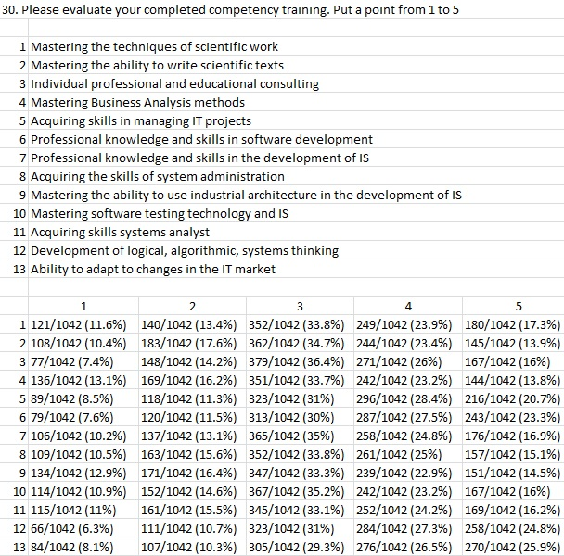

Diskusija:
Evaluacija obuke o kompetencijama pokazala je da IT radnici visoko cene kako meke kompetencije poput Razvoj logičkog, algoritamskog, sistemskog razmišljanja i Sposobnost prilagođavanja promjenama na IT tržištu, tako i profesionalne veštine poput Profesionalno znanje i veštine u razvoju softvera i Sticanje veština u upravljanju IT projektima. Najmanje se vrednuju Ovladavanje metodama poslovne analize i Ovladavanje sposobnošću korišćenja industrijske arhitekture u razvoju IS.

3.31. Na koje ste teškoće nailazili pri zapošljavanju?

Pitanja imaju za cilj da odgovore na poteškoće sa kojima su se studenti susreli pri zapošljavanju analizom potrebnih znanja, posebnih kompetencija i studijskih profila neophodnih za posao.

Opis podataka:
Rezultati pokazuju da je skoro 50% studenata nezaposleno i da je za zapošljavanje potrebno znanje koje studenti ne poseduju (18,23%). Najmanje značajan problem je zahtev za diplomcima drugih specijalnosti (10,17%).

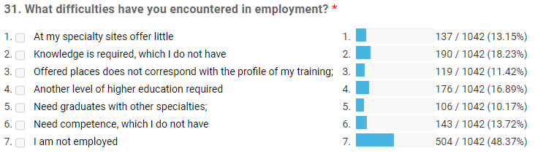

Diskusija:
Poteškoće sa kojima su se IT radnici susreli tokom svoje karijere još jednom potvrđuju proklamovane ciljeve FAAI projekta. Naime, informatičari su u velikoj većini odgovorili da su se susreli sa situacijama u kojima se tražilo znanje koje oni ne posjeduju ili kompetentnost koju nemaju. Oba problema treba rješavati osmišljavanjem adekvatnih FAAI obuka u saradnji sa poslovnim sektorom. Radnici su također imali problema gde je bio potreban drugi nivo visokog obrazovanja.

3.32. Procenite svoje profesionalne izglede u budućnosti? Odaberite vrednost od 1 do 5

Pitanje ima za cilj da odgovori na buduće profesionalne izglede u pogledu pouzdanog zapošljavanja i mogućnosti profesionalne konverzije.

Opis podataka:

Rezultati su potvrdili obe tvrdnje. 35,2% studenata smatra da je pouzdano zaposlenje od najveće važnosti (dati ocenu 5 bodova), a visoko je ocenjena i mogućnost profesionalnog prelaska (31,1%).

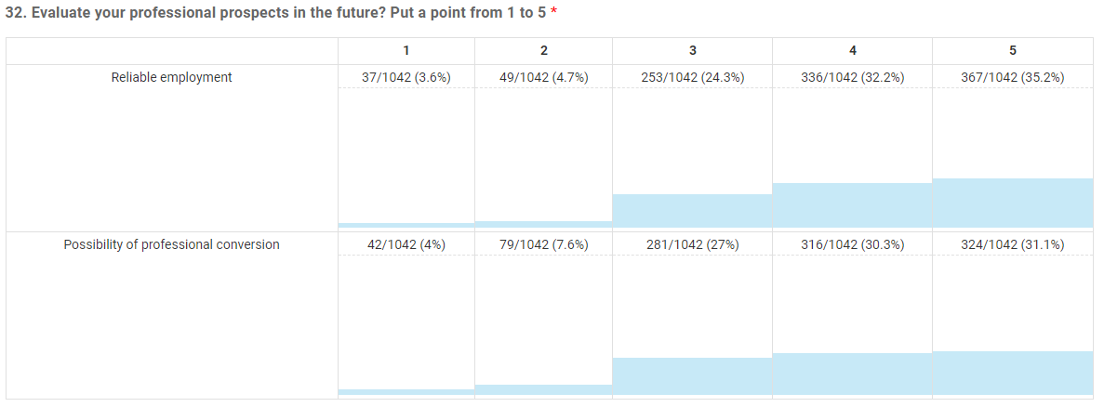

Diskusija:
Na osnovu odgovora, važno je da predmet osposobi studente da usavrše kompetencije koje će im omogućiti profesionalnu konverziju ako je potrebno i osigurati pouzdano zaposlenje.

3.33. Odaberite zanimanje za koje radite ili želite raditi (u skladu sa listom evropskog okvira IT kompetencija)

Sledeće pitanje daje informacije o zanimanjima za koja su studenti zainteresovani ili njihovom trenutnom profilu posla ako su zaposleni. Pitanje uključuje 24 različita profila poslova, od programera, analitičara i stručnjaka do administratora i menadžera.

Opis podataka:
Rezultati jasno pokazuju da većina studenata ili radi ili planira da radi kao programeri softvera (57,97%). Na drugom mestu su sistemski administratori sa 21,31%, dok je najmanje interesovanja za menadžere ICT operacija (3,84%).

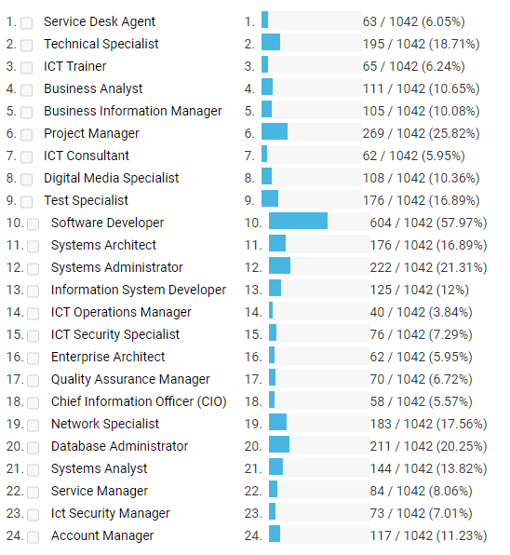

Diskusija:
FAAI obuke i kursevi i smernice za njihovo dizajniranje moraju uzeti u obzir poželjna zanimanja na kojima ispitanici rade ili žele raditi (u skladu sa listom evropskog okvira IT kompetencija) i biti prilagođeni posebno oko njih: Razvoj softvera , menadžer projekta, sistemski administrator i administrator baze podataka.

3.34. Kako biste opisali mesto radne aktivnosti i svoje radno okruženje (ako ste zaposleni)?

Ovo pitanje analizira radno okruženje zaposlenih studenata, sa fokusom na njihove radne aktivnosti. Pitanje pruža studentima 20 različitih opcija, u rasponu od priznavanja uspeha do analize atmosfere saradnje.

Opis podataka:
Problem sa ovim pitanjem je što skoro polovina studenata (47,33%) nije zaposlena, a opcije se ne odnose na njih. Među drugom polovinom studenata, većina njih (24% svih studenata) izjavila je da je njihov rad vezan za projekte, a njihov uspeh je priznat. Nasuprot tome, samo 3,83% je izjavilo da se njihovi predlozi za poboljšanje uzimaju u obzir.

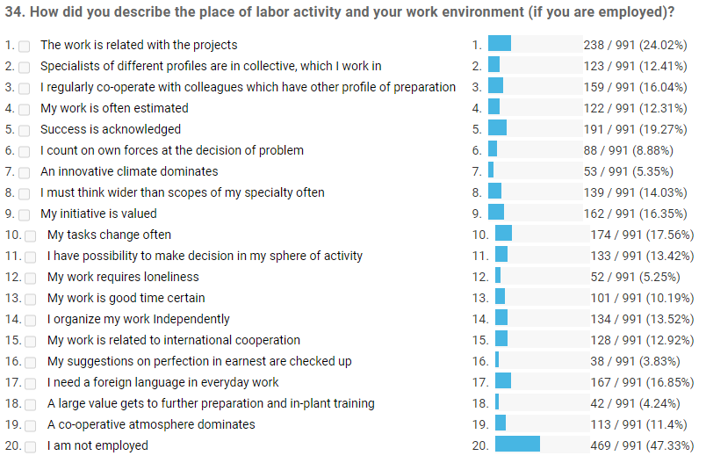

Diskusija:

Odgovori su bili veoma različiti, ali se izdvaja nekoliko opcija: Posao je vezan za projekte (238 – 24,02%), Uspeh je priznat (191 – 19,27%), Moji zadaci se često menjaju (174 – 17,56%), Treba mi strani jezik u svakodnevnom radu (167 – 16,85%). Tvrdnje koje najmanje opisuju mesto radne aktivnosti i radno okruženje su: Veliku vrednost ima dalja priprema i obuka u pogonu (42 – 4,24%), Moj rad zahteva usamljenost (52 – 5,25%) i Dominira inovativna klima ( 53 – 5,35%).

mini kviz o AI

Sljedeća pitanja su deo mini kviza koji se provodi među studentima koji učestvuju samo u statističke svrhe projekta. Lični rezultati neće biti objavljeni niti dostupni javnosti.

3.35. Koje se neuronske mreže koriste za rad sa sekvencama?

Ovo pitanje prati šest različitih opcija odgovora, uključujući i onaj koji ukazuje na nedostatak znanja o temi pitanja

Opis podataka:
Rezultati su pokazali da 63% učenika ne zna odgovor na pitanje. Među onima koji su dali odgovor, 13,82% je odabralo rekurentne neuronske mreže, dok je samo 1,44% odabralo U-net.

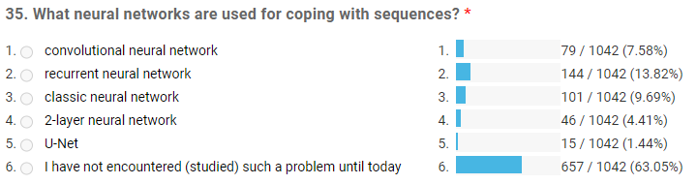

Diskusija:

Budući da je tačan odgovor na pitanje 'rekurentna neuronska mreža', može se zaključiti da je samo 13,82% učenika uspelo tačno odgovoriti na pitanje.

3.36. Koja vrsta neuronske mreže nam omogućava da izbjegnemo problem nestajanja gradijenta?

Ovo pitanje takođe ima šest mogućih odgovora, od kojih pet nudi specifična mrežna rešenja.

Opis podataka:

Još jednom se pokazuje da većina učenika ne zna odgovor na pitanje (68,33%). Razlike između ostalih selekcija su male, u rasponu od 8,06% za rekurentne neuronske mreže do generativne adversarne mreže koju je odabralo 3,36% studenata.

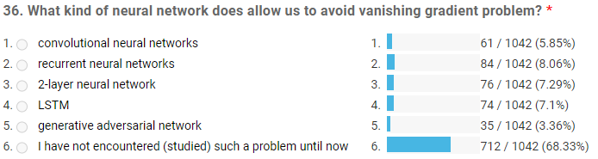

Diskusija:

LSTM je rješenje za problem nestajanja gradijenta, koji je prepoznalo samo 7,1% učenika. Opšti zaključak je da studenti nisu upoznati sa ovim specifičnim problemom i njegovim primenjivim rešenjem.

3.37. Koji postupak se koristi za podešavanje parametara rekurentne neuronske mreže?

Ovo pitanje pokušava provjeriti znanje učenika o podešavanju parametara rekurentnih neuronskih mreža.

Opis podataka:
Trend učenika koji nemaju znanje o dubokom učenju se nastavlja sa 63,82% učenika koji ne znaju odgovor. Od preostalih učenika, 11,42% je izabralo propagaciju kroz vreme kao odgovor, dok je samo 3,55% odabralo da koristi gradijent koji nestaje za rešavanje problema.

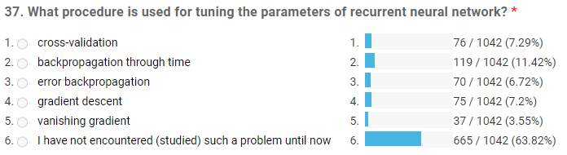

Diskusija:
Backpropagation kroz vreme je tačan odgovor na dato pitanje, što podrazumeva da su učenici koji su odabrali jedan specifičan parametar imali najveći procenat tačnih odgovora.

3.38. Koja je svrha korištenja aktivacijskih funkcija unutar neuronskih mreža?
Sledeće pitanje ima za cilj proveriti znanje učenika o osnovnom elementu neuronskih mreža: aktivacijskim funkcijama. Rezultati su slični prethodnim slučajevima.

Opis podataka:
Rezultati pokazuju da 64,3% studenata ne poseduje znanje iz tražene oblasti. Njih 14,11% smatra da je uloga aktivacijskih funkcija da dodaju nelinearnost mreži, dok samo 2,69% smatra da ove funkcije nemaju uticaja na mrežu.
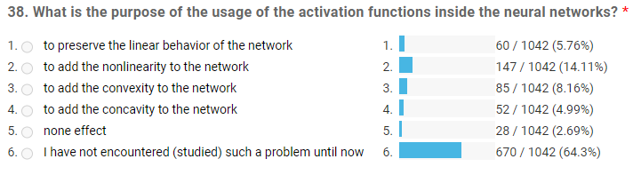

Diskusija:
Pod pretpostavkom da je dodavanje nelinearnosti tačan odgovor, može se zaključiti da je samo 14% učenika koji su pokušali da izaberu određeno rešenje bilo tačno. Međutim, evidentno je da je skoro 86% učenika izabralo pogrešan odgovor ili je izjavilo da ne zna odgovor, ističući značajan jaz u znanju u ovoj oblasti.

3.39. Koliko slojeva je potrebno da bi neuronska mreža modelirala bilo koju kontinuiranu funkciju?

U ovom pitanju se testira znanje studenata o važnosti mrežnih slojeva.

Opis podataka:

Ponovo je više od 60% učenika izjavilo da ne zna odgovor. 16% njih je odabralo 3 sloja kao odgovor, dok samo 2,98% misli da je potrebno koristiti 5 slojeva za modeliranje kontinuirane funkcije.

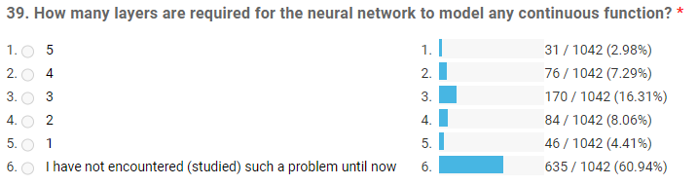

Diskusija:

16,31% učenika je odgovorilo tačno rekavši da su za modeliranje funkcija potrebna 3 sloja. Ako pretpostavimo da je ovo pitanje bilo najlakše, možemo videti da gotovo 84% učenika ne poseduje elementarna znanja o veštačkoj inteligenciji.

3.40. Koji model se koristi za prevod jezika?

Poslednje pitanje je o modelima prevođenja jezika. Dostupno je pet različitih modela, u rasponu od konvolucijskih neuronskih mreža do stabala odlučivanja.

Opis podataka:
Nakon ovog završnog pitanja, može se definitivno zaključiti da 6 od deset učesnika nema nikakvog iskustva ili znanja sa veštačkim neuronskim mrežama. Što se tiče odgovora na ovo konkretno pitanje, 14,11% učenika je odabralo opciju enkoder-dekoder, dok samo 3,17% smatra da se problem može rešiti pomoću stabala odlučivanja.

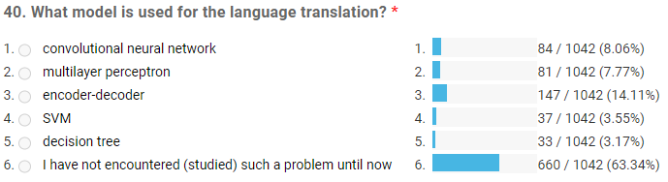

Diskusija:
Kombinacija mreža enkoder-dekoder je ispravan izbor za ovo pitanje, što znači da je najveći procenat učenika koji su pokušali da odgovore na pitanje (14,11%) bio tačan. Ipak, analizirajući rezultate cele grupe učenika, ukupan uspjeh je loš, što je prikazano kod više od 85% učenika koji ne znaju tačan odgovor.

4. Zaključak

Interes IT diplomiranih magistara i alumnija informacionih sistema za informacione sisteme i tehnologije za onlajn anketu, u okviru Erasmus+ projekta „Budućnost je u primenjenoj veštačkoj inteligenciji“ (FAAI), bio je impresivan, sa 1042 učesnika, uglavnom iz partnera zemljama. Taj interes pokazuje jasnu potrebu ciljne populacije za sadržajima primenjene veštačke inteligencije (AAI), kao i obukama i kursevima primenjene veštačke inteligencije. Ispitanici su uglavnom bili mladi ljudi (72% mlađi od 24 godine) koji su još uvek na fakultetima ili rade kraće vrijeme.
Ispitanici ankete su uglavnom bili studenti koji su angažovani na Bachelor i Master programima različitih vrsta IT studija, što dokazuje da su ciljevi projekta i ciljne grupe ispravno postavljeni. Dobru utemeljenost FAAI projekta i rastuću potrebu za predmetima koji se bave AAI potvrđuje i činjenica da većina studenata zainteresovanih za anketu o AAI, ne poseduje znanje o bilo kojem relevantnom predmetu na svom univerzitetu. Ispitanici su pokazali veliko interesovanje za AAI sadržaje i nove kurseve, pri čemu je njihovo mišljenje da se kurs u razvoju treba u velikoj meri oslanjati na praktičnu implementaciju sa laboratorijskim radom, studentskim projektima i praksama. To što su skoro svi IT studenti zainteresovani ili neutralni za studiranje AAI kursa, u skladu je sa pretpostavkom projekta da postoji praznina u pogledu AAI i drugih digitalnih veština i potreba za novim inicijativama kako bi se obezbedilo da se ove veštine adekvatno promovišu u nastavni plan i program, u razvoju nastavnika, u praksi ocenjivanja i u sadržaju učenja.
Istraživanje je pokazalo da zemlje partneri FAAI projekta treba da se fokusiraju na implementaciju AAI sadržaja u studijske programe bilo uvođenjem potpuno novih predmeta ili inoviranjem postojećih kurseva. Poboljšanje materijalne komponente (oprema, laboratorije) je sporedan, ali i važan faktor. Predstavljanje AAI istraživanja u obliku web stranice trebao bi biti jedan od najvažnijih ciljeva za partnerske univerzitete, jer je takva vrsta informisanja najlakši način da se motivišu i uključe studenti i druge ciljne grupe u AAI teme. Veliko interesovanje studenata za pitanja AAI, uprkos njihovom niskom nivou uvida, doprinosi cilju projekta da se identifikuju nedovoljno zastupljene veštine, obrazloženje iza fenomena talentovanih ljudi koji nemaju tradicionalne akreditive da dobiju dobar posao i AAI sa najviše hitne potrebe. Odgovori studenata zainteresovanih za učešće na AAI kursevima pokazali su da bi dizajnirani AAI kursevi i treninzi trebali biti atraktivni ako su u velikoj meri zasnovani na tehnikama prikupljanja podataka iz različitih izvora kao i na analitici tih podataka, odnosno mašinskom učenju i podacima rudarske tehnike.
Gotovo isti broj ispitanih osoba trenutno radi ili je bio bez plaćenog posla. Ova proporcija omogućava potrebnu raznolikost za anketnu analizu i omogućava analizu potreba i radnih ljudi, a ne samo studenata. Odgovori radno aktivnog stanovništva pokazali su da osmišljene AAI obuke treba posebno prilagoditi osobama koje rade u privatnom sektoru (po sadržaju, vremenu predavanja...). Ovi ljudi su uglavnom motivirani da unaprijede svoje kompetencije i da nauče više o AAI. Predloženi AAI kursevi bi trebali biti usmereni na mlađe ljude s manje radnog iskustva jer su motiviraniji i još uvek zainteresirani za učenje novih tema, za koje smatraju da bi im mogle pomoći da unaprede svoje karijere.
Posebna pažnja u anketi je posvećena radnicima u IT industriji. Rezultati su pokazali da osmišljeni AAI treninzi treba da budu u velikoj meri orijentisani na programere softvera jer oni čine većinu ciljne grupe za razvoj digitalnih kompetencija i veština u oblasti AAI. Prilikom osmišljavanja AAI treninga, projektni partneri moraju imati u vidu da radnici u IT sektoru uglavnom rade na poslovima za koje je potrebna diploma prvostupnika (više od polovine ispitanih osoba). Ovi podaci su u skladu sa nedostatkom IT stručnjaka na tržištu. Dakle, najlogičniji izbor za postavljanje AAI kurseva bio bi na Bachelor studijama ili u sklopu nekih programa specijalizacije. Velika većina radnika u IT sektoru ili nema iskustva ili vrlo ograničeno iskustvo (do godinu dana) u AAI oblasti, što znači da osmišljeni kursevi moraju biti na osnovnom nivou koji pružaju sva potrebna znanja za bavljenje AAI.
Istraživanje je pokazalo da zemlje partneri FAAI projekta treba da se fokusiraju na implementaciju AAI sadržaja u studijske programe bilo uvođenjem potpuno novih predmeta ili inoviranjem postojećih kurseva. Poboljšanje materijalne komponente (oprema, laboratorije) je sporedan, ali i važan faktor. Predstavljanje AAI istraživanja u obliku web stranice trebao bi biti jedan od najvažnijih ciljeva za partnerske univerzitete, jer je takva vrsta informisanja najlakši način da se motivišu i uključe studenti i druge ciljne grupe u AAI teme. Veliko interesovanje studenata za pitanja AAI, uprkos njihovom niskom nivou uvida, doprinosi cilju projekta da se identifikuju nedovoljno zastupljene veštine, obrazloženje iza fenomena talentovanih ljudi koji nemaju tradicionalne akreditive da dobiju dobar posao i AAI sa najviše hitne potrebe. Odgovori studenata zainteresovanih za učešće na AAI kursevima pokazali su da bi dizajnirani AAI kursevi i treninzi trebali biti atraktivni ako su u velikoj meri zasnovani na tehnikama prikupljanja podataka iz različitih izvora kao i na analitici tih podataka, odnosno mašinskom učenju i podacima rudarske tehnike.
Gotovo isti broj ispitanih osoba trenutno radi ili je bio bez plaćenog posla. Ova proporcija omogućava potrebnu raznolikost za anketnu analizu i omogućava analizu potreba i radnih ljudi, a ne samo studenata. Odgovori radno aktivnog stanovništva pokazali su da osmišljene AAI obuke treba posebno prilagoditi osobama koje rade u privatnom sektoru (po sadržaju, vremenu predavanja...). Ovi ljudi su uglavnom motivisani da unaprede svoje kompetencije i da nauče više o AAI. Predloženi AAI kursevi bi trebali biti usmereni na mlađe ljude s manje radnog iskustva jer su motiviraniji i još uvek zainteresirani za učenje novih tema, za koje smatraju da bi im mogle pomoći da unaprijede svoje karijere.
Posebna pažnja u anketi je posvećena radnicima u IT industriji. Rezultati su pokazali da osmišljeni AAI treninzi treba da budu u velikoj meri orijentisani na programere softvera jer oni čine većinu ciljne grupe za razvoj digitalnih kompetencija i veština u oblasti AAI. Prilikom osmišljavanja AAI treninga, projektni partneri moraju imati u vidu da radnici u IT sektoru uglavnom rade na poslovima za koje je potrebna diploma prvostupnika (više od polovine ispitanih osoba). Ovi podaci su u skladu sa nedostatkom IT stručnjaka na tržištu. Dakle, najlogičniji izbor za postavljanje AAI kurseva bio bi na Bachelor studijama ili u sklopu nekih programa specijalizacije. Velika većina radnika u IT sektoru ili nema iskustva ili vrlo ograničeno iskustvo (do godinu dana) u AAI oblasti, što znači da osmišljeni kursevi moraju biti na osnovnom nivou koji pružaju sva potrebna znanja za bavljenje AAI.
REFERENCE
  - S. Russell and P. Norvig, “Artificial Intelligence: A Modern Approach, Pearson”, 4th edition, 2020.
  - European Commission – Internal Communication, 2018. Artificial Intelligence for Europe. Available online: https://eur-lex.europa.eu/legal-content/EN/TXT/PDF/?uri=CELEX:52018DC0237&from=EN
  - European Commission, 2020. On Artificial Intelligence - A European approach to excellence and trust. Available online: https://commission.europa.eu/system/files/2020-02/commission-white-paper-artificial-intelligence-feb2020_en.pdf
  - European Commission – Internal Communication, 2020., Digital Education Action Plan (2021-2027) - Resetting education and training for the digital age. Available online: https://eur-lex.europa.eu/legal-content/EN/TXT/PDF/?uri=CELEX:52020DC0624&from=EN
  - M. Tedre, T. Toivonen, J. Kahila, H. Vartiainen, T. Valtonen, I. Jormonainen, and A. Pears, “Teaching machine lLearning in K–12 classroom: Pedagogical and technological trajectories for artificial intelligence education”, IEEE Access, vol. 9, pp. 110558-110572, 2021.
  - Future is in Applied Artificial Intelligence. Available online: https://faai.ath.edu.pl/

